大家都知道，一个程序会占用一个端口，端口的数量是0~65535，那么我们就有疑惑了，如果我写一个程序，如何创建的进程数量超过65535会怎么样了？

下面，我们写程序来验证下：

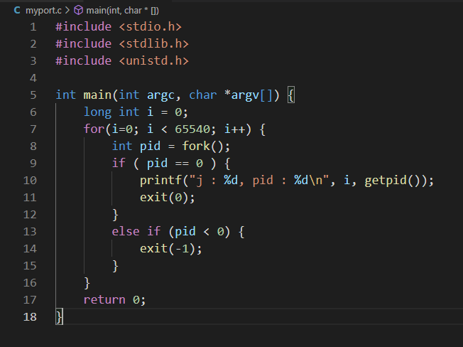

程序的结果如下（是我跑多遍的结果）：

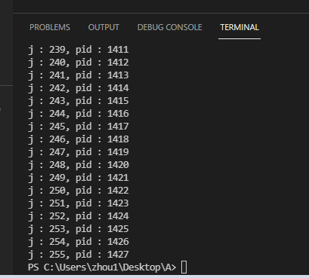

从测试的结果看，最多创建256个子进程，然后就创建不成功了，这个是我在自己笔记本上做的实验；